DESEMPENHO ECOFISIOLÓGICO DE ESPÉCIES PIONEIRAS EM ÁREA DE REFLORESTAMENTO

Thayssa Rabelo Schley⁽¹⁾; Jessica Lam⁽²⁾ ; Roberto de Oliveira Portella⁽³⁾; Angélica Lino Rodrigues⁽⁴⁾; Angelo Bertholdi⁽⁵⁾; Danilo Miralha Franco⁽⁶⁾; Luiz Fernando Rolim de Almeida⁽⁷⁾.

⁽¹⁾ Mestranda; Departamento de Botânica; UNESP; Botucatu, SP; schley@ibb.unesp.br.⁽²⁾ Estudante; University of Victoria; Victoria, Canadá; jsylam@uvic.ca.⁽³⁾ Mestrando; Departamento de Botânica; UNESP; Botucatu, SP;roberto.portella@ibb.unesp.br.⁽⁴⁾ Doutoranda; Departamento de Botânica; UNESP; Botucatu, SP;angelicarodrigues.bio@gmail.com.⁽⁵⁾ Doutorando; Departamento de Botânica; UNESP; Botucatu, SP;abertholdi@ibb.unesp.br ⁽⁶⁾ Doutorando; Departamento de Botânica; UNESP; Botucatu, SP; francodm@ibb.unesp.br ⁽⁷⁾ Docente; Departamento de Botânica; UNESP; Botucatu, SP; luizfernando@ibb.unesp.br.

RESUMO – A deficiência hídrica é um processo conhecido por causar inúmeras mudanças na fisiologia das plantas. A compreensão da capacidade de aclimatação das plantas às condições externas é importante para dois processos: elucidar mecanismos envolvidos no estabelecimento das plantas em ecossistemas florestais e viabilizar estratégias de reflorestamento eficientes. Neste estudo, utilizamos três espécies pioneiras (Croton floribundus Spreng, Croton urucurana Baill e Solanum paniculatum L.) presentes em área de reflorestamento, a fim de analisar o processo de aclimatação a regimes hídricos sazonais. Para isso, avaliamos os parâmetros fisiológicos de relações hídricas (potencial da água e condutância estomática) e fluorescência da clorofila a em condições ambientais após o período de estiagem e início dos pulsos de chuva. Nossos resultados mostraram que as três espécies mantiveram a condutância estomática alta, mesmo com alto Déficit Pressão de Vapor. As três espécies apresentam respostas similares na fluorescência da clorofila a, principalmente após sucessivos pulsos de chuva. Todas as espécies estudadas apresentam recuperação hídrica após a precipitação de chuva, fato que pode garantir o rápido desenvolvimento vegetal em áreas de recuperação ambiental.

Palavras-chave: Estresse hídrico. Deficiência hídrica. Fotossíntese. Recuperação.

Introdução
As mudanças sazonais no padrão de precipitação desempenham papel importante no crescimento e reprodução das plantas (Wright e Cornejo, 1990). Na região sudeste do Brasil, com exceção do litoral, a época úmida ocorre durante o verão (dezembro a fevereiro) e a época seca ocorre durante o inverno (junho a agosto) (Brahmananda Rao et al., 1993) . A deficiência hídrica nas plantas é conhecida por causar diversas alterações nos processos fisiológicos (Galmés et al., 2007). O estado hídrico da planta é caracterizado pelo equilíbrio entre a perda de água, por transpiração, para a atmosfera e a absorção da água do solo. O turgor celular diminui quando a transpiração excede a absorção, afetando negativamente aspectos fisiológicos e, consequentemente, a produtividade, a distribuição e competição das plantas no ambiente (Galmés et al, 2007;. Chaves et al., 2003).
Períodos irregulares de falta de água, como uma seca mais prolongada, aumentam a vulnerabilidade da planta à deficiência hídrica, independente do estágio de desenvolvimento (Porto de Carvalho et al, 2013). Contudo, deficiência hídrica por si só não é causa única das reduções de eventos primários de fotossíntese, ou seja, referentes à eficiência do fotossistema II (PSII) (Flexas et.al., 1999), mas sim, a combinação de fatores presentes na época seca, como por exemplo a temperatura elevada, o déficit pressão de vapor (DPV) e a alta irradiância, que favorecem a fotoinibição. Consequentemente, a capacidade fotossintética das plantas torna-se limitada (Valladares e Pearcy, 1997). Portanto, estudos da capacidade de aclimatação das plantas às condições externas, que variam com o tempo e intensidade, são importantes para compreender o estabelecimento das plantas em ecossistemas florestais e para a realização de um reflorestamento efetivo. (Favaretto et al., 2011).
Diversos grupos sucessionais de espécies vegetais que possuem características foliares distintas, como capacidade fotossintética ou tolerância a fotoinibição, são importantes no estudo da aclimatação (Favaretto et al., 2011). Para o propósito deste trabalho, estudos anteriores mostraram a relação entre esses fatores e o estresse hídrico (Valladares e Pearcy, 1997).
Neste trabalho, estudamos espécies pioneiras em uma área de reflorestamento, sendo elas Croton floribundus Spreng (C. floribundus), Croton urucurana Baill (C. urucurana) e Solanum paniculatum L. (S. paniculatum). Estas espécies são frequentemente utilizadas em projetos de reflorestamento e recuperação de áreas degradadas (Leitão Filho et al, 1975;De Olivera et al, 2012). Espécies pioneiras possuem altas taxas fotossintéticas e maior acúmulo de biomassa do que espécies secundárias (Favaretto et al., 2011). Além disso, espécies pioneiras exibem o potencial de designar recursos e energia para crescimento em altura, ao invés de crescimento em diâmetro; promovendo rápida cobertura do solo e formação de dossel (de Souza e Batista, 2004). Isso favorece o estabelecimento das espécies secundárias.
No estado de São Paulo, períodos prolongados ou irregulares de seca devem aumentar com o resultado das mudanças climáticas e da crescente substituição da vegetação nativa por sistemas agropastoris (Dufek e Ambrizzi, 2008). Há uma estimativa de que apenas 9% dos remanescentes florestais do estado de São Paulo sejam compostos por vegetação nativa (de Souza e Batista, 2004). Assim, estudar e compreender as relações entre condições ambientais e o funcionamento de áreas florestais é de grande importância no âmbito científico e de gestão do uso da terra (Favaretto et al., 2011).
Diante do exposto, o objetivo deste estudo foi analisar e comparar os parâmetros ecofisiológicos de três espécies pioneiras, envolvidos nos ajustes ao regime hídrico anual em uma área de reflorestamento e determinar o padrão de recuperação das espécies.

Material e Métodos
- Espécies avaliadas e área de estudo
As espécies estudadas Solanum paniculatum L., Croton floribundus Spreng. e Croton urucurana Baill são classificadas de hábitos pioneiros de acordo com seu estágio de sucessão (Lorenzi, 2002). Os exemplares de cada espécie estão dentro de uma área de reflorestamento com 276m² . Pertence a mata ripícola localizada no município de Botucatu/SP, no campus da Universidade Estadual Paulista (22º52’20’’S 48º26’37’’W). O experimento foi realizado nos meses de Setembro e Outubro de 2014, período de transição da época seca para época úmida, devido aos primeiros pulsos de chuva.
- Análises dos parâmetros fisiológicos
  - Relações hídricas: O potencial químico da água na folha (Ψ_{w} folha) foi analisado em Analisador de Potencial Água com Controlador de Temperatura. As medidas da condutância estomática (gs) foram efetuadas utilizando um porômetro Leaf Porometer Modelo SC-1. Para tais medidas, foram utilizadas folhas completamente expandidas.
  - Fluorescência da clorofila a: As variáveis da fluorescência da clorofila a foram obtidas com auxílio de um fluorômetro PAM – Junior. Diversas variáveis fotoquímicas foram calculadas com base nos parâmetros da fluorescência da clorofila a: a eficiência quântica máxima do PSII (Fv/Fm), rendimento quântico efetivo do ΦPSII (ΦPSII = ΔF/Fm'), taxa de transporte de elétrons (ETR = ΔF/Fm'× DFFF × 0,5 × 0,84), dissipação fotoquímica [qP = (Fm'-Fs)/(Fm'-Fo')] e a dissipação não-fotoquímica [NPQ = (Fm-Fm')/Fm'] (Maxwell e Johnson 2000). Para a estimativa ETR, 0,5 foi usado como a fração de energia de excitação distribuída entre os fotossistemas, e 0,84 como a fração de absorção de luz (Baker 2008). A dependência da luz incidente de cada um desses parâmetros é mostrada traçando os valores de cada parâmetro contra densidade de fluxo de fótons fotossintéticos (DFFF). A intensidade da curva de luz emitida pelo fluorômetro chega até 1500 µmol/m²s de DFFF. As folhas foram cobertas com papel alumínio e mantidas no escuro durante aproximadamente 30 minutos. Esses parâmetros foram avaliados durante o período da manhã, entre 9 e 11 horas, sem precipitação.
- Análise dos dados
Submetemos os parâmetros das relações hídricas ao teste de Shapiro-Wilk para normalidade e, posteriormente, à análise de variância one-way e teste de Tukey com nível de significância a 5%. Também realizamos correlação entre DPV e Ψ_{w} folha. Utilizamos a função de decaimento exponencial com dois parâmetros para ajustar a curva de ΦPSII e qP com diferentes DFFF. Para ajustar a curva de crescimento de ETR e NPQ utilizamos a hipérbole retangular com dois parâmetros. Em seguida, comparamos os valores máximos de cada função entre os dias de coleta.

Resultados e Discussão
Condições Ambientais e Relações hídricas
Pluviosidade: realizamos três coletas no período de transição da época seca para a época úmida: início de setembro (I), final de setembro (II) e início de outubro (III). Podemos observar que no mês de Setembro houve reposição de água, com volume excedente (Figura 1). A coleta I foi realizada após período de deficiência na precipitação; a coleta II foi realizada após período de reposição hídrica; e a coleta III foi realizada após um pequeno período de deficiência hídrica.
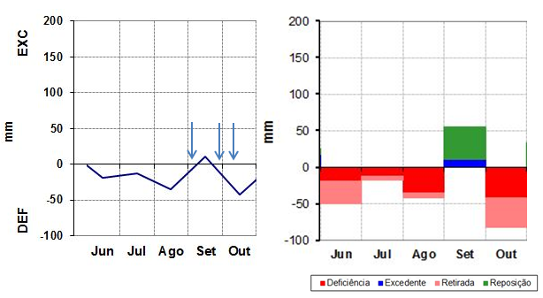
Figura 1: Extrato do balanço hídrico dos meses de Junho a Outubro no Jardim Botânico, Botucatu, SP. Realizado de acordo com Thornthwaire e Mather (1955).

Déficit pressão de vapor, condutância estomática e potencial da água na folha: podemos observar que todas as espécies apresentaram diferenças no DPV quando comparamos a coleta III com a coleta II (Tabela 1). A mudança do DPV causa alterações fisiológicas nas plantas. Segundo Fini et al. (2012), maiores valores de DPV ocasionam diminuição na gs. No entanto, nossos resultados mostram que as espécies estudadas mantiveram seus valores de gs constantes durante o período de estudo (Tabela 2). A manutenção de gs, mesmo com a presença de precipitações entre períodos de seca, pode indicar que as espécies utilizam outros mecanismos de controle de perda de água que não estão relacionados com o controle estomático.

Tabela 1: Déficit de pressão de vapor (DPV) das três espécies.
DPV | I | II | III
S. paniculatum | 1.64 ± 0.07ª | 1.65 ± 0.04ª | 2.48 ± 0.06^{b}
C. urucurana | 2.04 ± 0.02ª | 1.91 ± 0.03ª | 2.67 ± 0.03^{b}
C. floribundus | 2.24 ± 0.09^{ab} | 2.00 ± 0.03ª | 2.70± 0.02^{b}
Letras diferentes representam diferenças significativas por análise de Tukey (p<0,05).

Tabela 2: Condutância estomática (gs) das três espécies.
gs | I | II | III
S. paniculatum | 699.85 ± 68.99ª | 784.35 ± 46.06ª | 617.3 ± 68.88ª
C. urucurana | 620.65 ± 35.33ª | 577.8 ± 95.95ª | 607.45 ± 88.48ª
C. floribundus | 622.35 ±102.78ª | 665.85 ± 98.92ª | 933.4 ± 179.10ª
Letras diferentes representam diferenças significativas por análise de Tukey (p<0,05).

A análise de correlação entre DPV e Ψ_{w} folha (Figura 2) mostrou que para a coleta I, C. urucurana apresenta controle osmótico, uma vez que essa coleta foi realizada após período de seca, pois a espécie apresenta baixo Ψ_{w} folha e manutenção da gs. Na coleta II, todas as espécies apresentaram baixo Ψ_{w} folha. Isso provavelmente ocorreu devido a presença de água no ambiente, permitindo que houvesse perda constante de água e consequentemente manutenção da gs. Na coleta III, C. floribundus apresentou baixo Ψ_{w} folha, pois devido a maiores valores de DPV e manutenção de gs elevada, a espécie mantém o Ψ_{w} folha igual a coleta II para evitar a perda de água nos tecidos (Kudoyarova et al., 2013).

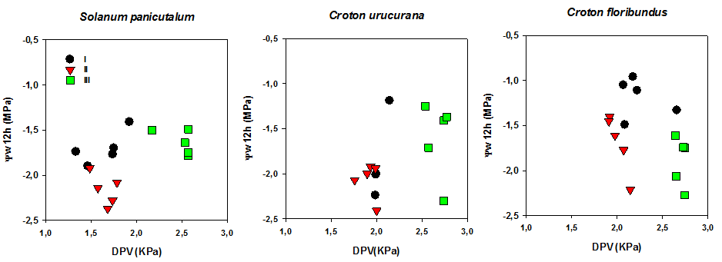
Figura 2: Correlação entre DPV e potencial da água na folha nas três espécies.

Períodos de deficiência hídrica reduzem gs e, consequentemente, a concentração de carbono interno da folha (Favaretto et al, 2011). Porém, a manutenção de gs elevada nas três espécies pioneiras, mesmo durante deficiência hídrica, poderia ser um investimento importante para essas espécies, pois, maiores valores de gs resultariam em maiores concentrações de carbono interno na folha. Consequentemente, deve ocorrer uma maior síntese de novos esqueletos carbônicos e, portanto, acúmulo de biomassa. A melhora nas relações hídricas e na fotossíntese da planta durante a deficiência hídrica pode indicar aclimatação dessas plantas, fato que evita a perda do crescimento vegetal (Galmés et al., 2007). Esse processo pode contribuir para o rápido crescimento da planta, característico de espécies pioneiras, favorecendo o estabelecimento das mesmas no ambiente de reflorestamento (Gurevicth, 2009).
Dinâmica da fluorescência da clorofila a
Diante das figuras 3,4 e 5 podemos observar que ETR, ΦPSII e qP apresentaram valores mais altos na coleta II e menores valores na coleta I para todas as espécies estudadas. Os valores de NPQ e Fv/ Fm não diferiram estatisticamente entre os dias de coleta nas espécies, todas apresentando baixos valores de NPQ e valores maiores que 0,7 de Fv/ Fm.
Figura 3:Fluorescência da clorofila a de S. paniculatum. Letras diferentes representam diferenças significativas por análise de Tukey (p<0,05). ETR:09/09 (a), 23/09 (b), 10/10 (ab). YII: 09/09 (a), 23/09 (b), 10/10 (a). qP: 09/09 (a), 23/09 (b), 10/10 (a).
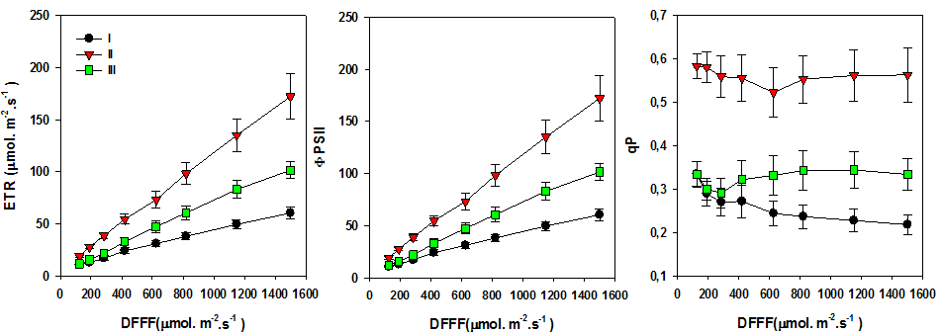
Figura 4: Fluorescência da clorofila a de C. urucurana. Letras diferentes representam diferenças significativas por análise de Tukey (p<0,05). ETR:09/09 (a), 23/09 (b), 10/10 (a). YII: 09/09 (a), 23/09 (b), 10/10 (c). qP: 09/09 (a), 23/09 (b), 10/10 (b).
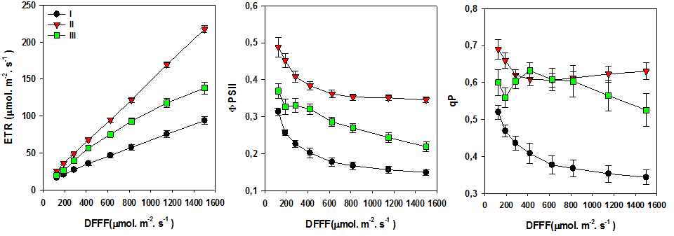
Figura 5: Fluorescência da clorofila a de C. floribundus. Letras diferentes representam diferenças significativas por análise de Tukey (p<0,05). ETR:09/09 (a), 23/09 (b), 10/10 (a). YII: 09/09 (a), 23/09 (b), 10/10 (c). qP: 09/09 (a), 23/09 (b), 10/10 (b).
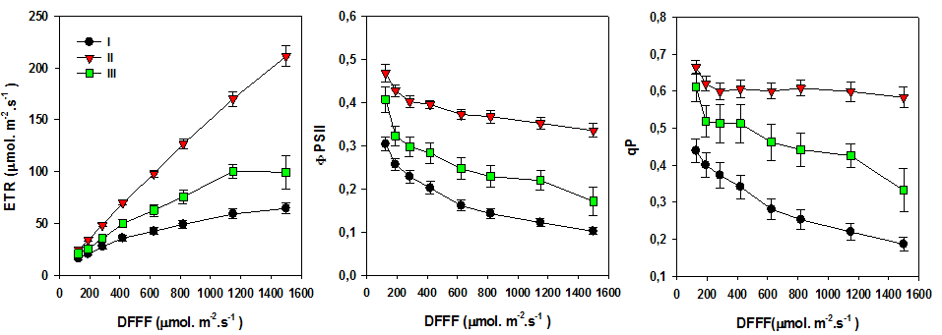
O conjunto da deficiência hídrica e dos diferentes valores de irradiância reflete na eficiência fotoquímica para as espécies estudadas. No geral, a evolução na variação dos valores máximo e mínimo para cada variável pode representar os dias e as condições ambientais ótimos para os padrões fotossintéticos de cada espécie. Em condições normais, a curva de luz para as variáveis da fluorescência da clorofila a mensuradas apresentam o seguinte padrão: altos valores de qP, mostrando maiores centros de reação abertos, por consequência, altos valores de ETR, associados com o transpote eletrônico; consequentemente, alto valor de ΦPSII, relacionado com a maior eficiência fotoquímica da espécie (Maxwell e Johnson 2000). Como a maior parte da energia da luz absorvida pelos centros de reação é convertido em energia química, é comum encontrar tanto baixas taxas de NPQ, relacionados com a dissipação do excesso de energia sob a forma de calor, como ausência de dissipação da energia luminosa em forma de florescência, não apresentando fotoinibição nas espécies durante a coleta (Baker, 2008). A partir de nossos resultados, podemos afirmar que nenhuma das espécies apresenta fotoinibição e o perído após sucessivos puslos de chuva (II) apresenta as condições ambientais favoráveis para eficiência fotoquímica e o desempenho fisiológico otimo que garantem o desevolvimento vegetal em áreas de recuperação ambiental.
Segundo Vaz et al. (2010), os pulsos de chuva são capazes de modificar o desempenho fisiológico, pois a redução na performance fotossintética é resultado da redução da disponibilidade de água em muitas plantas. Sendo assim, os pulsos de chuva são capazes de influenciar a fluorescência da clorofila a e na etapa fotoquímica da fotossíntese. Nossos resultados corroboram com os dados obtidos pelos autores, pois em condições de maior disponibilidade hídrica, coleta II, todas as espécies apresentaram melhor eficiência fotoquímica, devido aos maiores valores de ETR, ΦPSII e qP. Portanto, as condições ambientais dos diferentes dias de coleta interferem na eficiência fotoquímica as três espécies pioneiras estudadas.

Conclusões
As espécies apresentam ajustes fisiológicos característicos de acordo com as épocas seca e úmida. O padrão de recuperação hidrica após os pulsos de chuva da estação umida está relacionado com ajustes fisiológicos típicos de cada espécie. A etapa fotoquímica apresenta melhor rendimento fotossintético após os primeiros pulsos de chuva, sendo necessária a reposição hidrica do solo para o melhor desempenho da fotossintese. Sendo assim, este estudo mostra as diferentes estratégias fisiológicas das espécies pioneiras utilizadas em áreas de reflorestamento.
Agradecimento(s)
Agradecemos as agências de fomento CNPq e FAPESP pelo apoio financeiro.
Referências Bibliográficas
Baker, N. R. Chlorophyll Fluorescence: A Probe of Photosynthesis In Vivo. Annual Review of Plant Biology, v.59, p.89-113. 2008.
Brahmananda Rao, V., de Lima, M. C., & Franchito, S. H. Seasonal and interannual variations of rainfall over eastern northeast. Brazil. Journal of Climate, v.6, n.9, p.1754-1763, 1993.
Chaves, M. M., Pereira, J. S., Maroco, J., Rodrigues, M. L., Ricardo, C. P. P., Osório, M. L., ... & Pinheiro, C. How plants cope with water stress in the field? Photosynthesis and growth. Annals of Botany, v.89, n.7, p.907-916, 2002.
De Oliveira, E. A. D., Approbato, A. U., Legracie Jr, J. R., & Martinez, C. A.Soil-nutrient availability modifies the response of young pioneer and late successional trees to elevated carbon dioxide in a Brazilian tropical environment. Environmental and Experimental Botany, v.77, p.53-62. 2012.
De Souza, F. M., & Batista, J. L. F. Restoration of seasonal semideciduous forests in Brazil: influence of age and restoration design on forest structure. Forest Ecology and Management, v.191, n.1, p.185-200, 2004.
Dufek, A. S., & Ambrizzi, T. Precipitation variability in Sao Paulo state, brazil. Theoretical and Applied Climatology, v.93, n.3-4, p.167-178, 2008.
Favaretto, V. F., Martinez, C. A., Soriani, H. H., & Furriel, R. P. Differential responses of antioxidant enzymes in pioneer and late-successional tropical tree species grown under sun and shade conditions. Environmental and Experimental Botany, v.70, n.1, p.20-28, 2011.
Fini, A., Bellasio, C., Pollastri, S., Tattini, M., Ferrini, F. Water relations, growth, and leaf gas exchange as affected by water stress in Jatropha curcas. Journal of Arid Environments, v.89, p.21-29, 2012.
Flexas, J., Escalona, J. M., & Medrano, H. Water stress induces different levels of photosynthesis and electron transport rate regulation in grapevines. Plant, Cell & Environment, v.22, n.1, p.39-48, 1999.
Galmés, J., Pou, A., Alsina, M. M., Tomàs, M., Medrano, H., & Flexas, J. (2007). Aquaporin expression in response to different water stress intensities and recovery in Richter-110 (Vitis sp.): relationship with ecophysiological status. Planta, v.226, n.3, p.671-681, 2007.
Kudoyarova, G. R.; Kholodova, V. P.; Veselov, D. S. Current State of the Problem of Water Relations in Plants under Water Deficit. Russian Journal of Plant Physiology, v. 60, n. 2, p. 165–175. 2013.
Leitão Filho HF, Aranha C, Bacchi O. Plantas invasoras de culturas no estado de São Paulo. São Paulo. Hucitec-Agiplan, v.2, p.305, 1975.
Maxwell, K.; Johnson, G.N. Chlorophyll fluorescence – a practical guide. Journal of Experimental Botany, v. 51, n. 345, p. 659 – 668. 2000.
Porto de Carvalho, J. R., Delgado Assad, E., Medeiros Evangelista, S. R., & da Silveira Pinto, H. Estimation of dry spells in three Brazilian regions—Analysis of extremes. Atmospheric Research, v.132, p.12-21, 2013.
Valladares, F., & Pearcy, R.W. Interactions between water stress, sun-shade acclimation, heat tolerance and photoinhibition in the sclerophyll Heteromeles arbutifolia. Plant, Cell & Environment, v.20, n.1, p.25-36, 1997.
Vaz, M.; Pereira, J.S.; Gazarini, L.C.; David, T.S.; David, J.S.; Rodrigues, A.; Maroco, J.; Chaves, M.M. Drought-induced photosynthetic inhibition and autumn recovery in two Mediterranean oak species (Quercus ilex and Quercus suber). Tree Physiology, v.30, p.946–956, 2010.
Wright, S. J., & Cornejo, F. H. Seasonal drought and leaf fall in a tropical forest. Ecology, p.1165-1175, 1990.

